**深 圳 大 学 实 验 报 告**

**课程名称： 软件工程**

**实验项目名称： 实验6 TAPD需求、迭代及故事墙**

**学院： 计算机与软件学院**

**专业： 软件工程（腾班）**

**指导教师： 卢亚辉**

**报告人： 黄亮铭 学号： 2022155028 班级： 腾班**

**实验时间：2024年12月16日 ~ 2024年12月23日**

**实验报告提交时间： 2024年12月23日**

**教务部制**

实验目的：

1. 了解敏捷开发的需求；
2. 了解TAPD
3. 了解TAPD项目、文档和看板

（2）了解软件迭代的概念；

（3）了解如何规划迭代；

（4）了解故事墙

实验内容：

（1）自拟一个Android、iOS、小程序等项目，结合程序要求完成相关内容。（本项目只需要完成需求，规划，测试用例方面的撰写，不要求软件实现。感兴趣的同学，或者想做的同学，可以尝试去实现一下。）

（2）在TAPD中创建项目，规划项目组成员；

（3）结合自拟项目，至少撰写15条需求内容；

（4）假想项目开发时间为1个月，以一个星期为一个迭代周期，创建4次迭代。并将创建的需求内容规划到迭代中。

（5）以小组为单位，召开2次站立会议，假想更新项目各个需求的进度。

（6）站立会议后，调整了需求进度以后，通过故事墙来显示各个需求的状态。要求提交2次故事墙查看结果。

本实验要求提交实验报告，以及站立会议讨论照片。

可以选择TAPD系统来完成实验，也可以选择Gitlab来完成实验

实验过程

1. 打开腾讯TAPD官网www.tapd.cn，根据系统提示，注册系统。然后根据提示填写公司和个人信息。

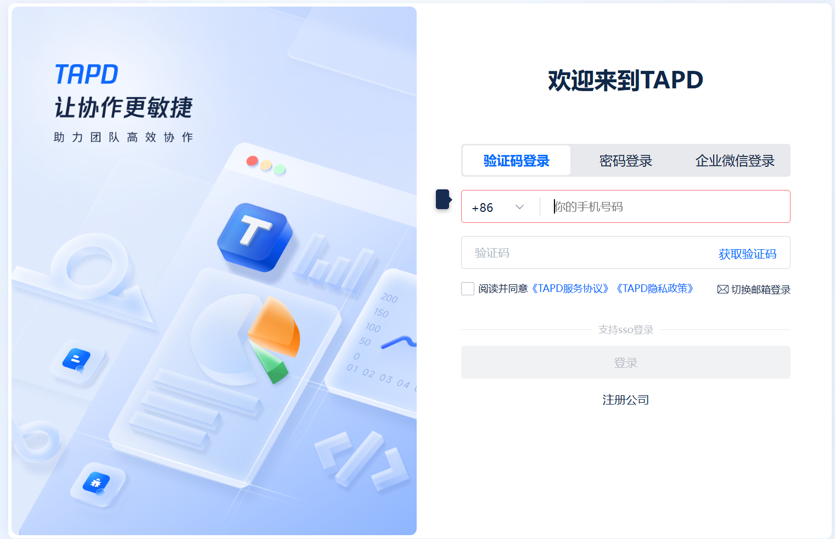

图1TAPD官网

1. 在TAPD中，同学们可以根据需要，创建不同类型的项目。也可以根据需要，创建多个项目。使用注册的用户信息进入系统，可以通过方式创建项目：打开左侧菜单栏，找到最近项目空间，选择项目空间，选择合适的项目模板，填写相关信息完成创建。

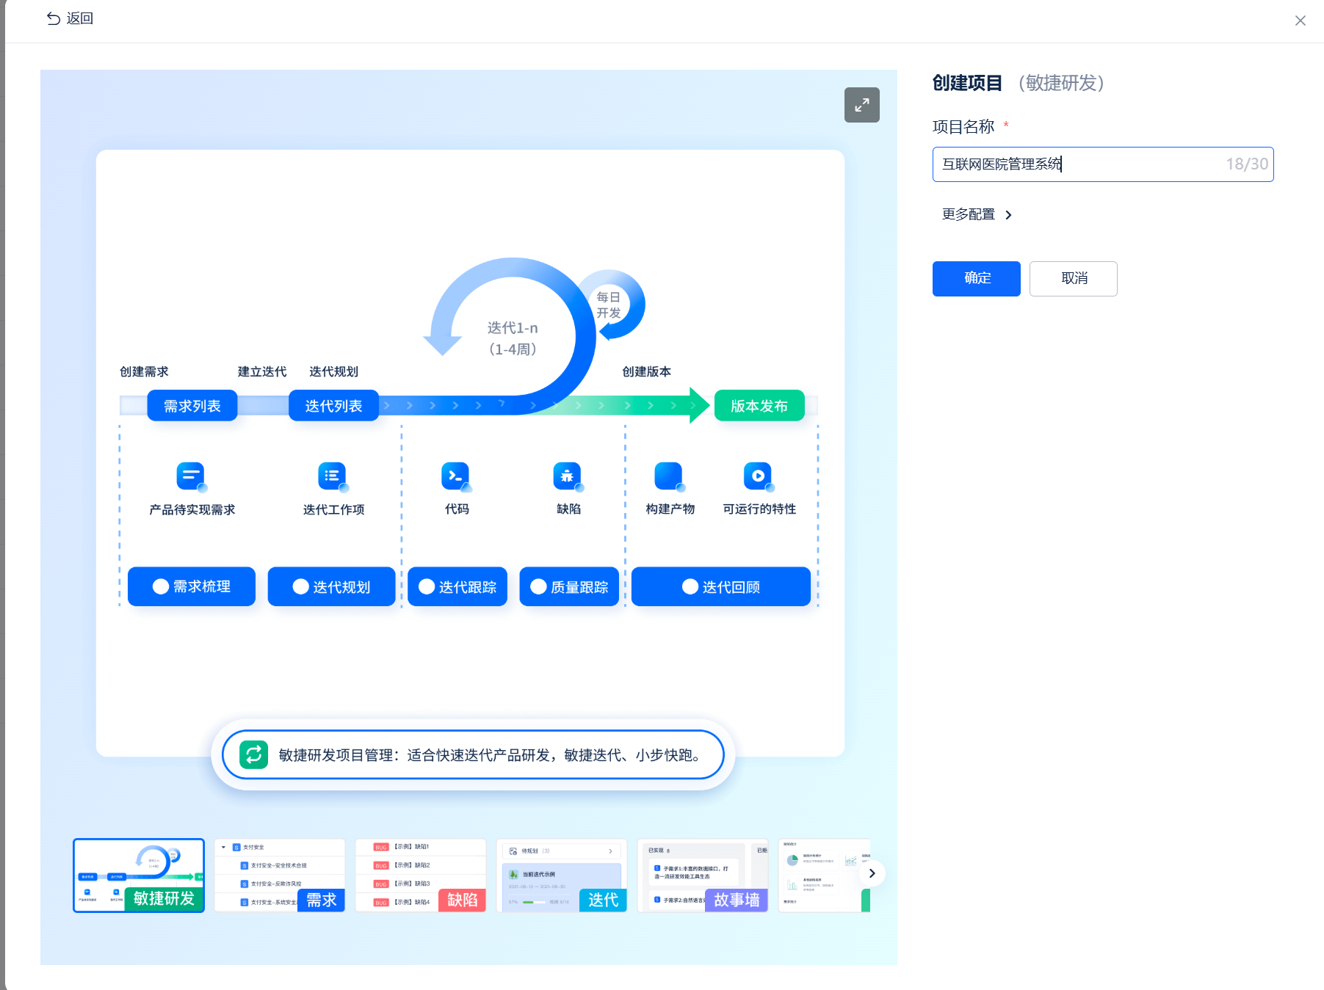

图2创建项目

1. 点击 设置/设置/需求类别设置/基本信息 进入项目设置，可在此修改项目信息，如项目名、项目描述、项目标识和项目状态。

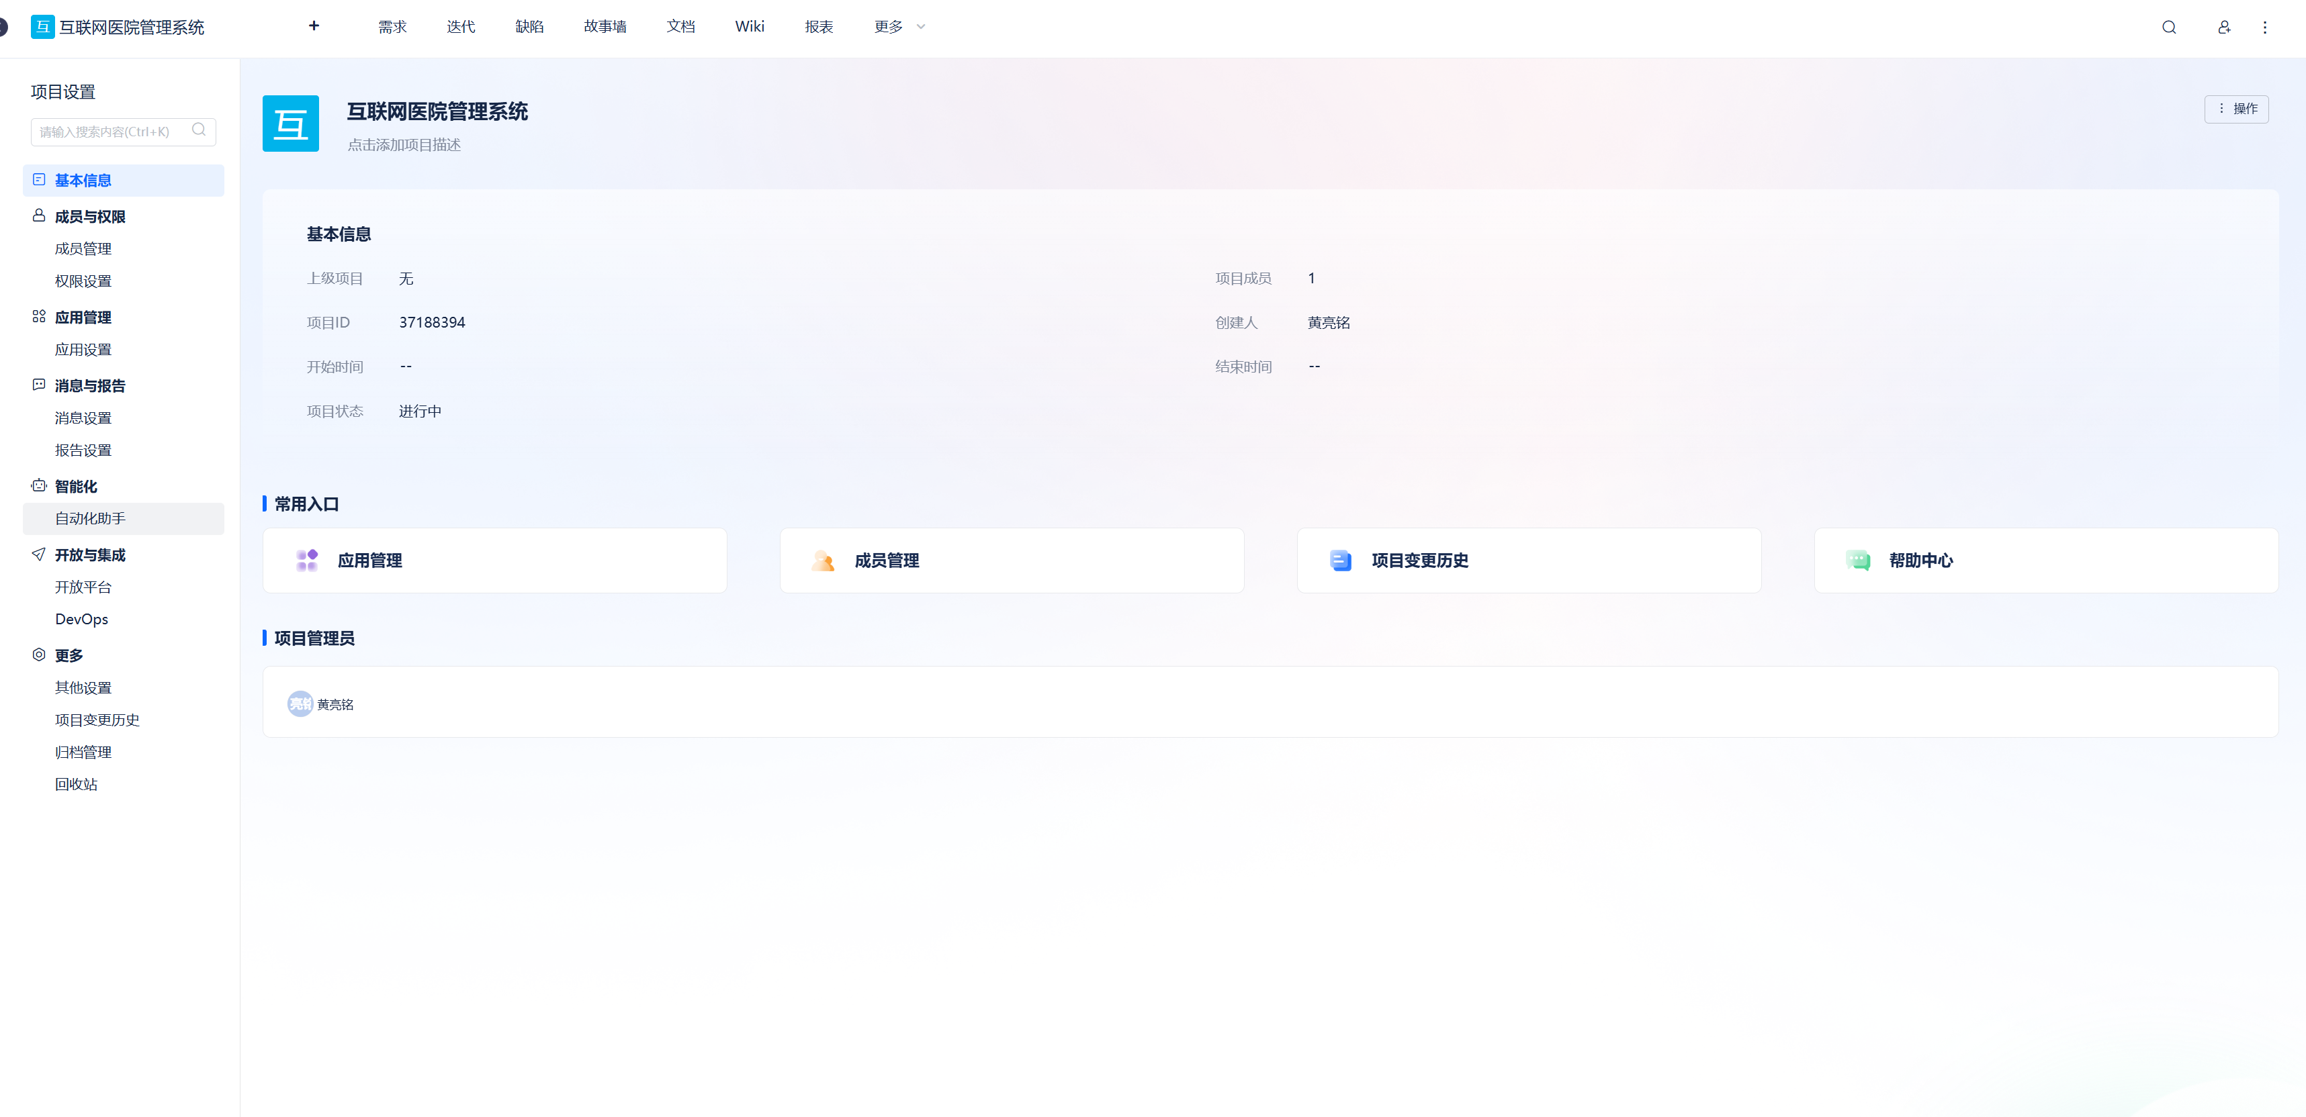

图3项目信息管理

更改后的项目信息如下图所示。

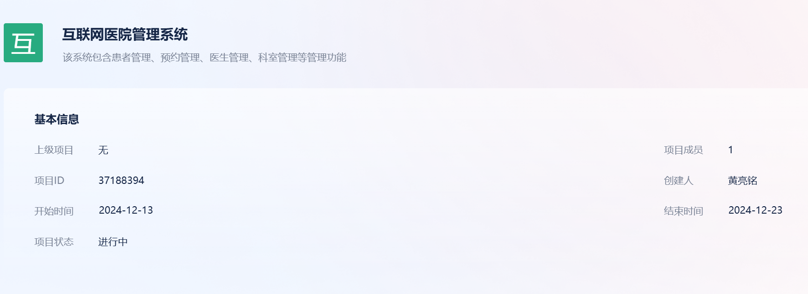

图4项目信息

1. 点击成员与权限/成员管理，可以进入成员管理页面。在该页面可以管理项目组的成员如修改成员权限、将成员移出项目组。

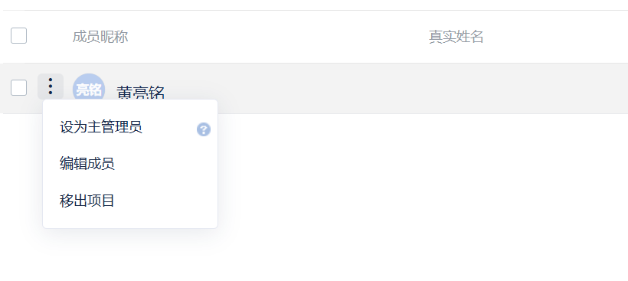

图5项目组成员管理

也可以点击当前页面的添加成员，有多种邀请成员加入，一般来说使用邮箱邀请比较方便，在邀请的时候可以选择该成员的权限。

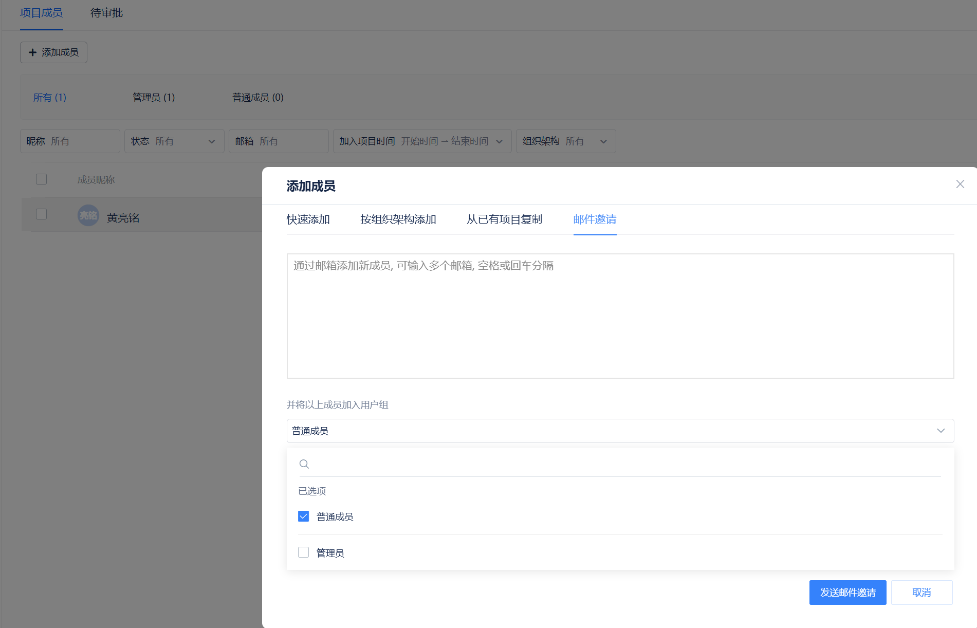

图6添加项目成员

1. 点击顶部导航栏的需求按钮返回需求页面。在该页面我们有两种方式创建新的需求，第一种为点击快速创建，第二种为点击创建。

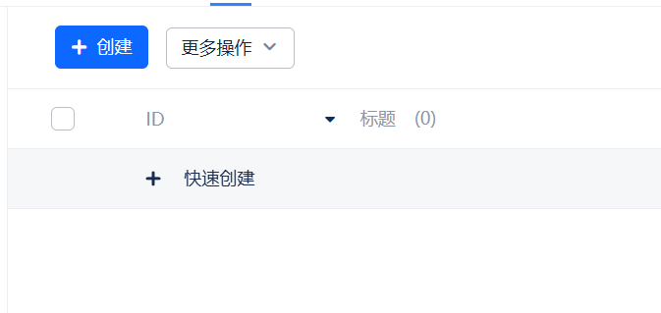

图7创建需求

我们可以在一个创建好的需求上创建一个子需求，如图8所示。

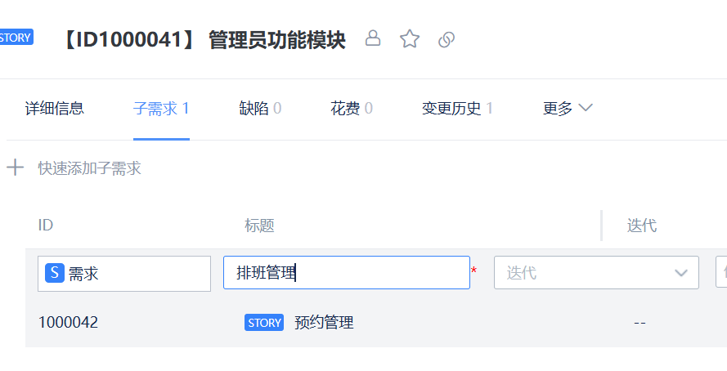

图8子需求创建

完整的需求如下图所示，一共有15个需求。

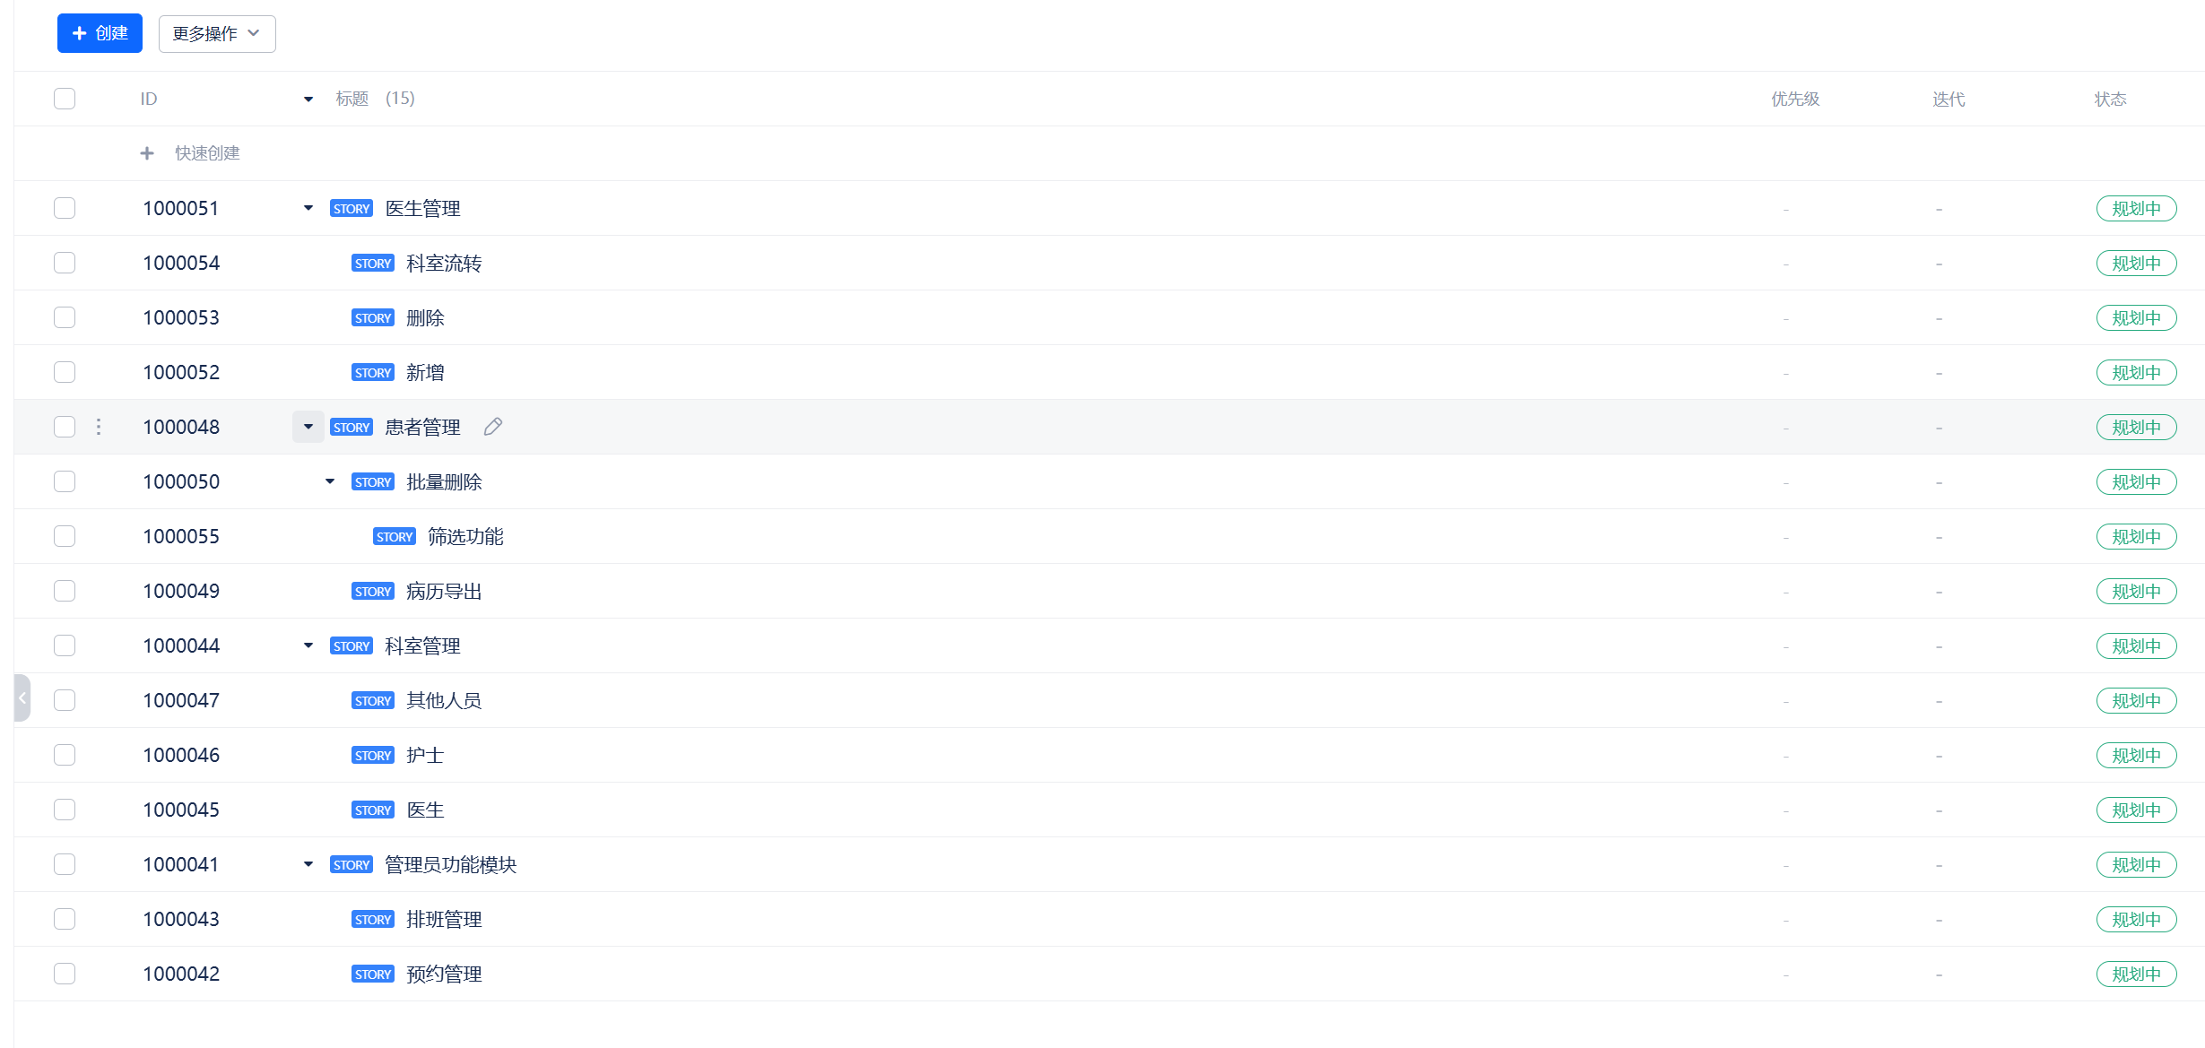

图9需求列表

1. 在导航栏顶部，我们可以选择创建迭代。

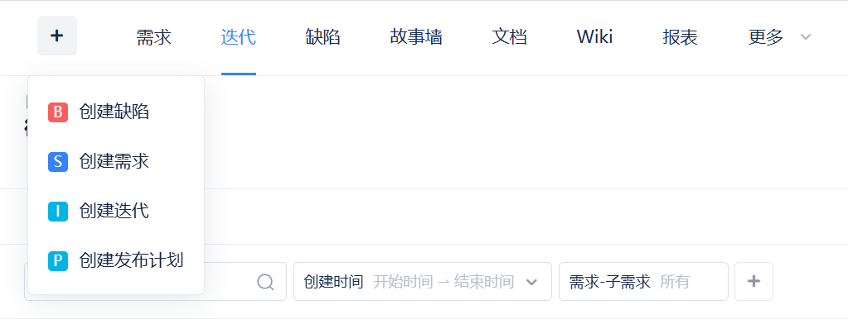

图10创建迭代

点击创建迭代，填写标题、起止日期和目标，然后点击确定即可创建迭代。

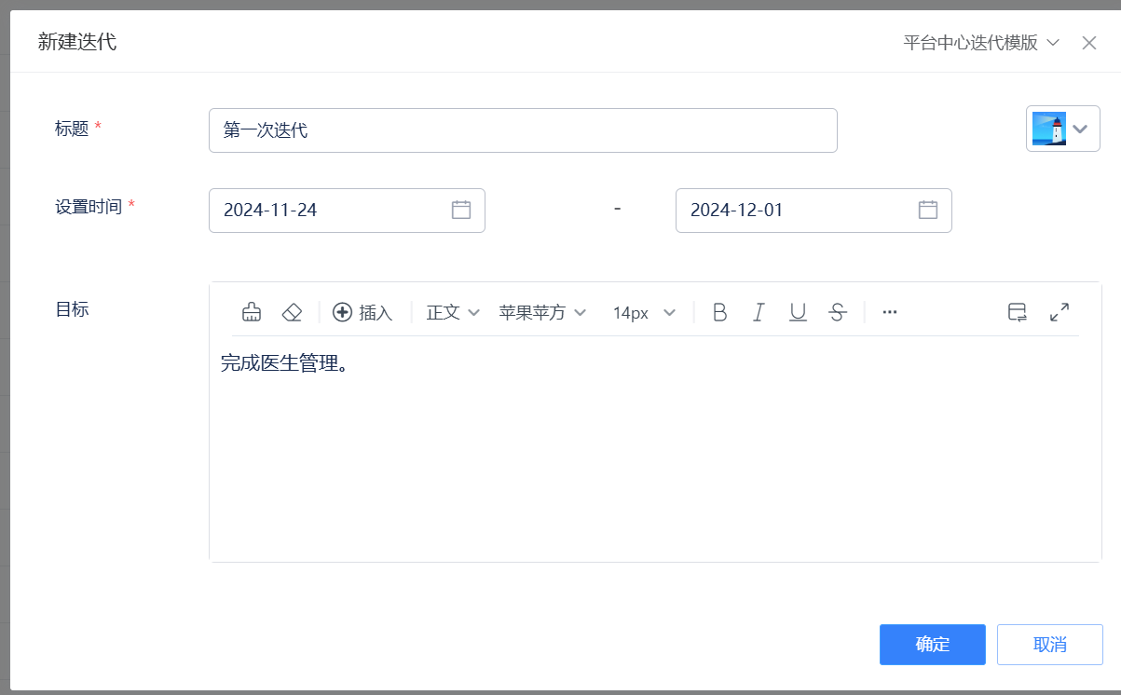

图11创建迭代

我们可以在迭代的导航栏选择列表，在列表内选择快速创建即可创建需求。

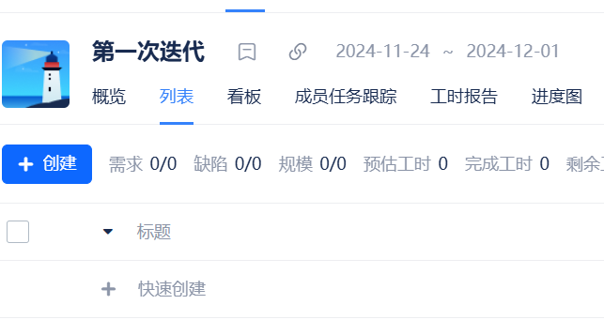

图12创建需求

以医生管理为例，我们根据之前提出的需求，在这里完成填写。

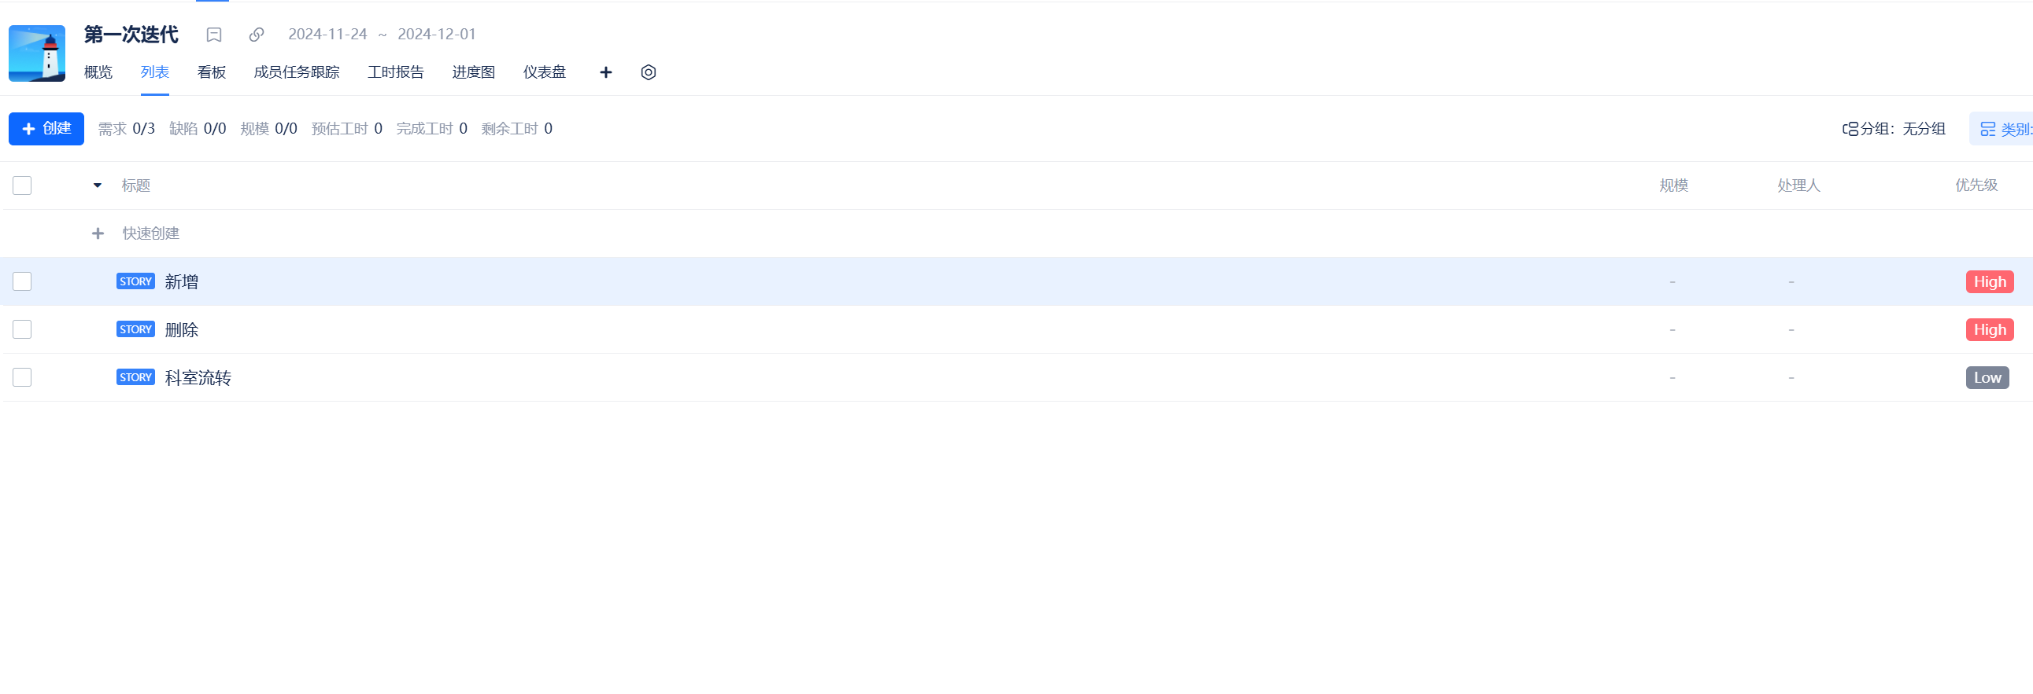

图13创建结果

1. 假设项目开发周期为 1 个月，以一周为一个迭代周期，仿照上述步骤创建四次迭代。每次迭代的需求如下。

|  |  |
| --- | --- |
| 第一次迭代 | 第二次迭代 |
| 医生管理：  科室流转、删除、新增 | 患者管理：  批量删除：筛选功能、病历导出 |
| 第三次迭代 | 第四次迭代 |
| 科室管理：  医生管理、护士管理、其他人员管理 | 管理员功能模块：  排版管理、预约管理 |

迭代创建结果如下图所示，说明四次迭代创建成功。

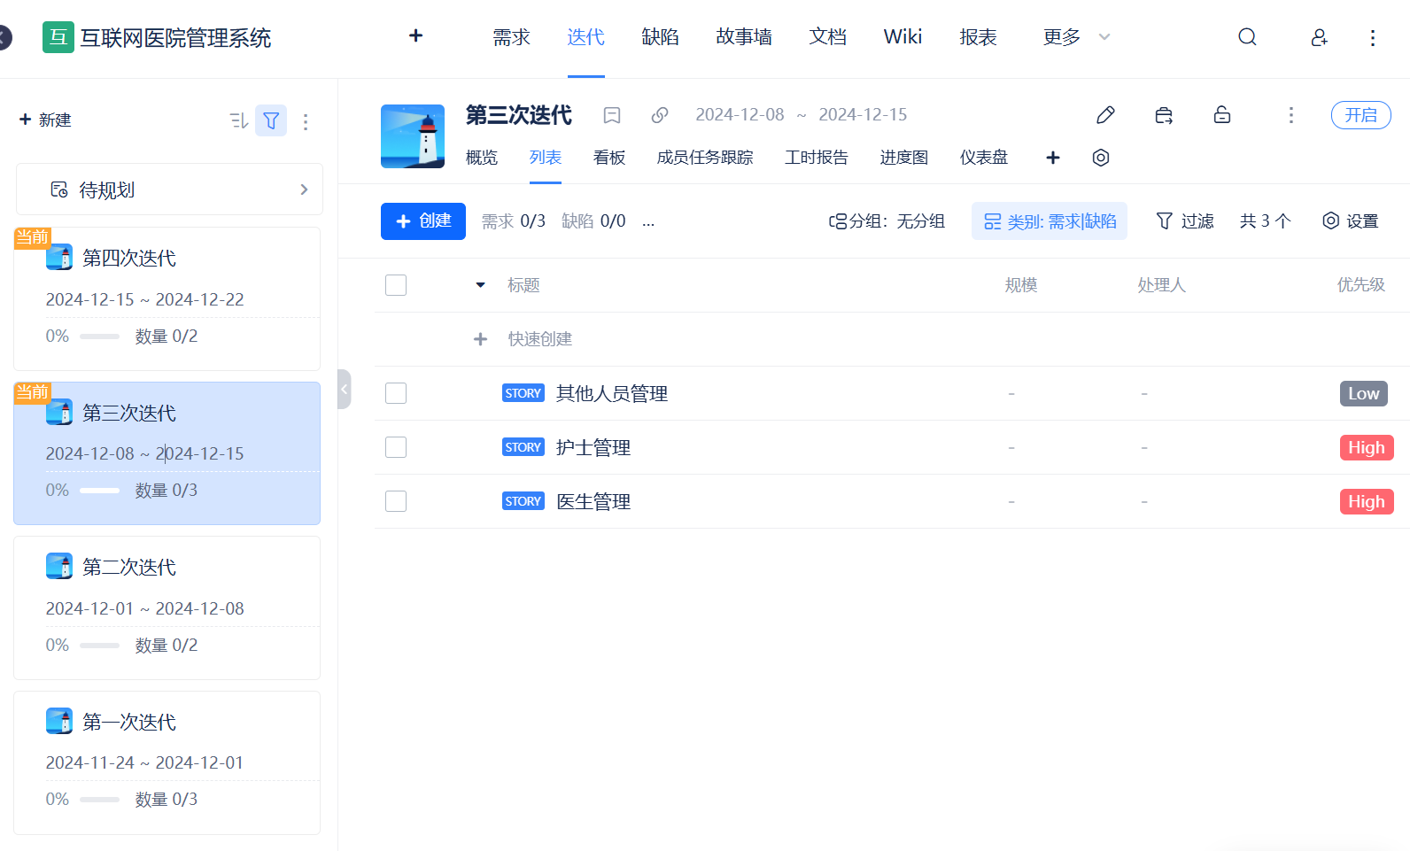

图14四次迭代结果

1. 第一次站立会议：会议中讨论了第一次迭代需求，最终决定将医生管理的删除功能优先级进行下调操作，下调为中等优先级。

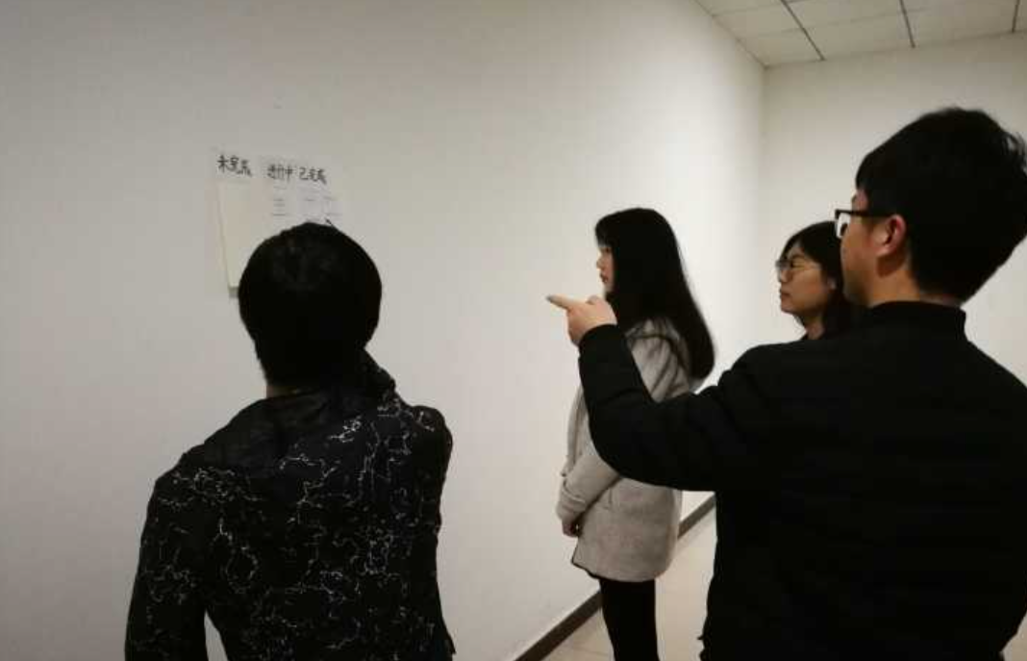

图15第一次站立会议

调整后的第一次迭代需求如下图所示。

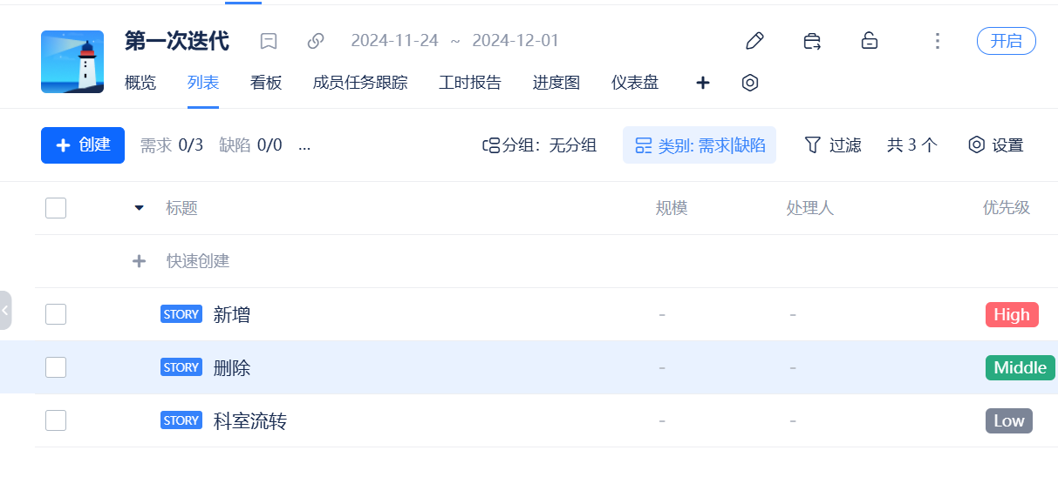

图15调整后的第一次迭代需求

1. 第二次站立会议：会议中讨论了第四次迭代需求，最终决定将管理员功能模块中的预约管理的优先级进行上调操作，上调为最高优先级；同时将排版管理的优先级进行下调，经过讨论，最终下调中等优先级。此外，将科室流转功能删除。

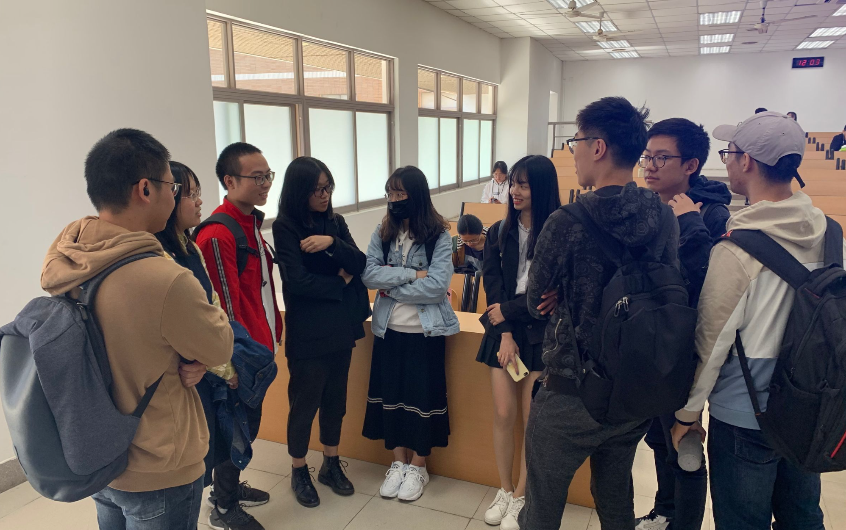

图16第二次站立会议

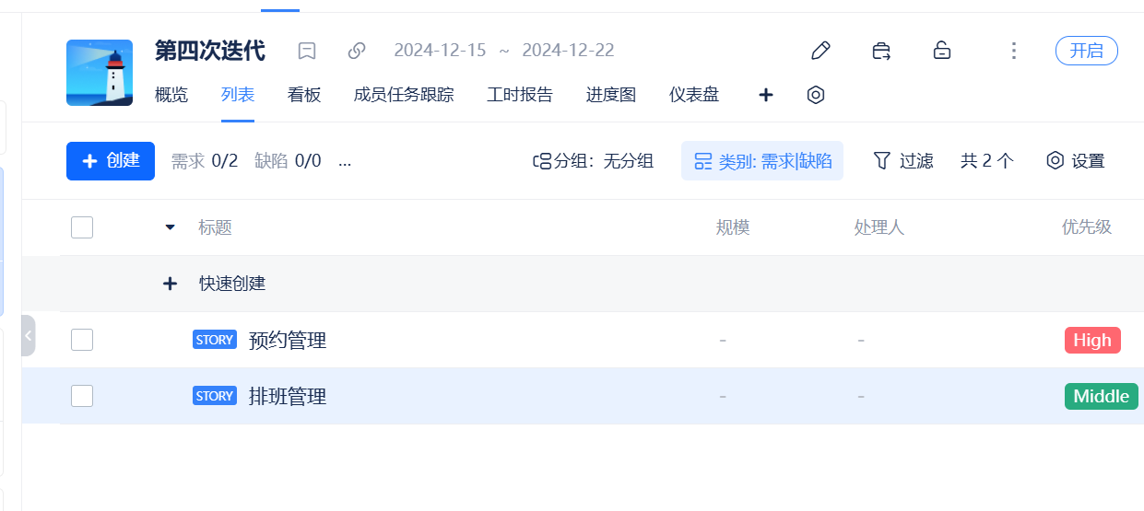

图17调整后的第四次迭代需求

1. 点击顶部导航栏，选择故事墙。在故事墙页面选择新建故事墙，名字分别为第一次迭代和第四次迭代。

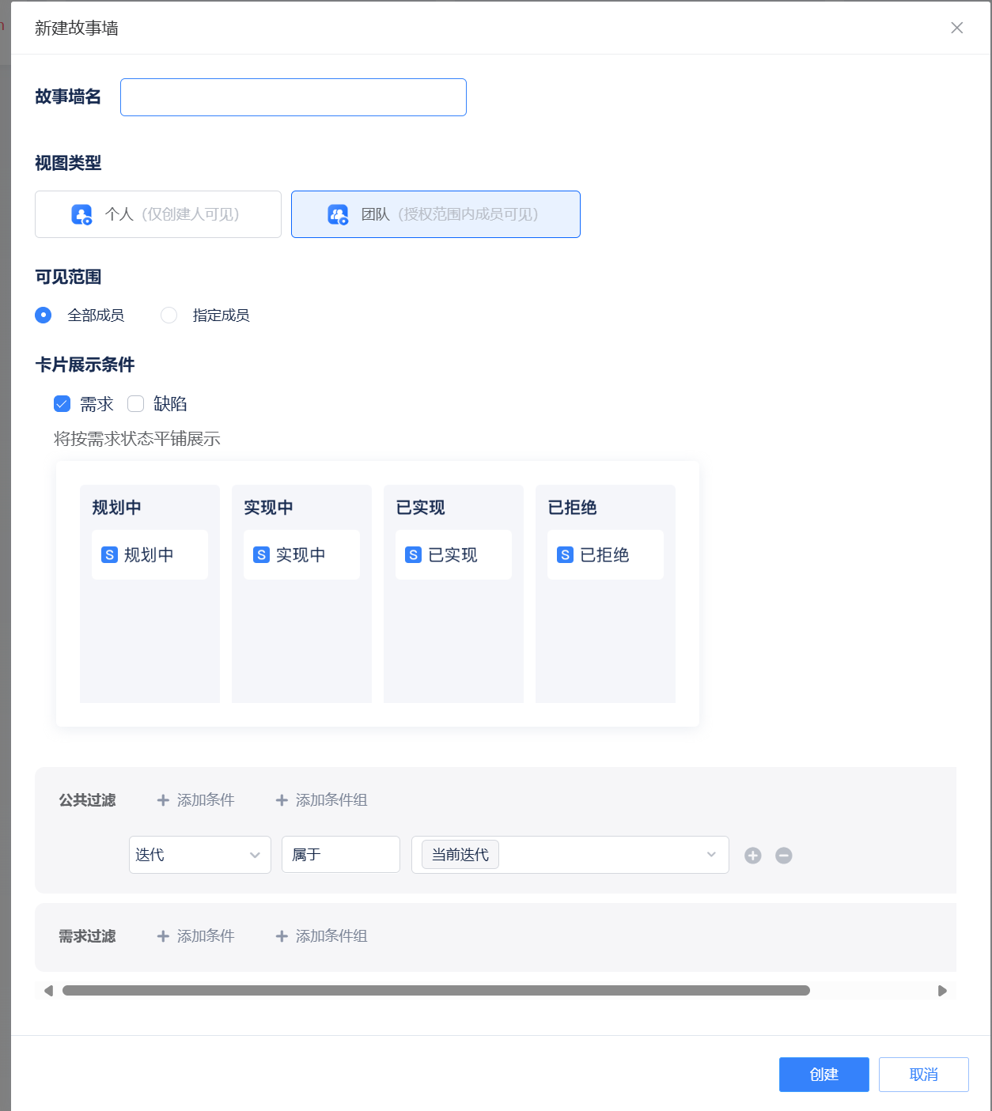

图18新建故事墙

1. 第一次故事墙结果查看。

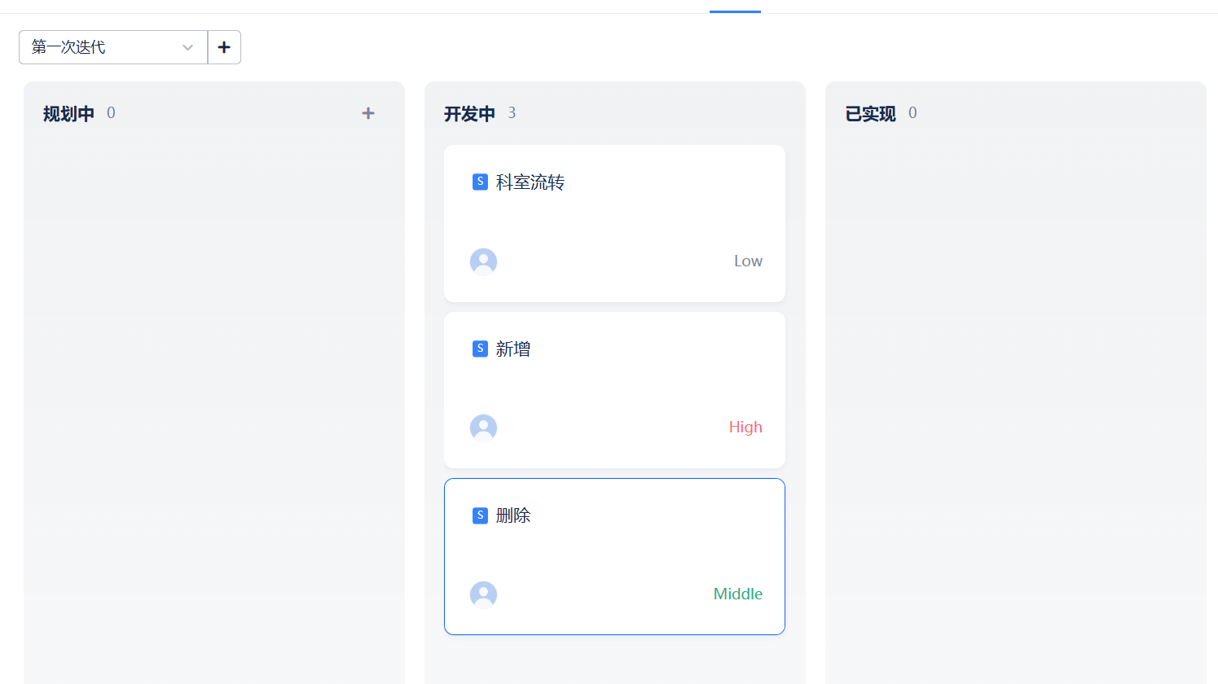

图19第一次迭代故事强

1. 第二次故事墙结果查看。

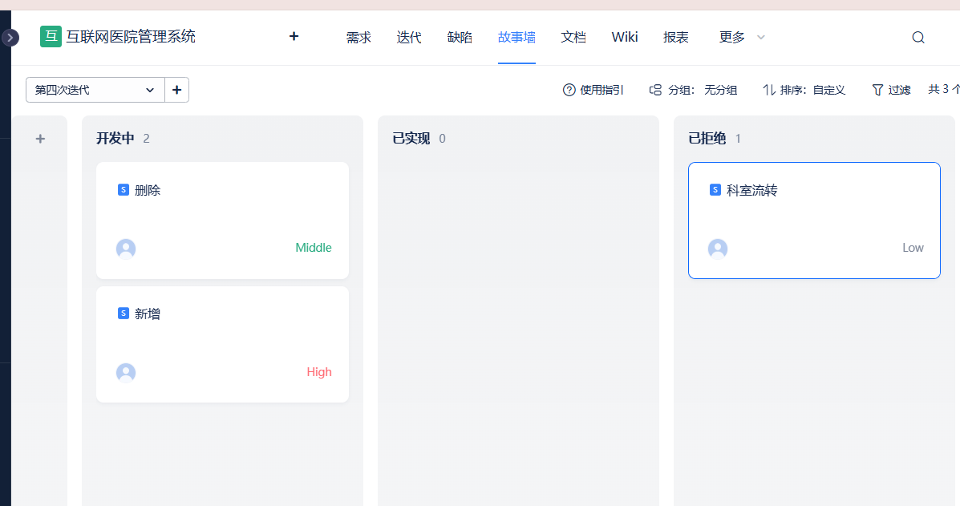

图20第二次迭代故事墙

实验结论与体会

1. 通过本次实验，我更深入地了解了敏捷开发的需求管理方法，学会了如何将需求规划到不同的迭代中，以及如何使用故事墙来管理需求的状态。
2. 通过这个实验，我深刻认识到敏捷开发方法在需求管理和项目进度控制方面的优势。它可以使开发团队更加灵活和高效地开展工作，确保项目按时交付，并尽可能地用户的需求和期望。
3. 通过本次实验，我增强了对软件工程项目管理的理解和实践能力。

深圳大学学生实验报告用纸

|  |
| --- |
| 指导教师批阅意见：  成绩评定：  指导教师签字：  2021年 月 日 |
| 备注： |

注：1、报告内的项目或内容设置，可根据实际情况加以调整和补充。

2、教师批改学生实验报告时间应在学生提交实验报告时间后10日内。